

汇编8255Proteus仿真实验报告

|  |  |
| --- | --- |
| 专 业： | 计算机科学与技术 |
| 学 院： | 詹天佑学院 |
| 参与者： |  |
| 提交日期： |  |

# 开发背景

该实验的目的在于让同学们掌握8255A和微机接口的连接方法，了解8255A的基本的工作原理和编程方法。

# 实验内容

PA口接8个拨动开关K1-K8，PB口接8个LED。初始由开关K1-K8设定8位不同的值，当执行程序后LED按K1-K8初始设定的值点亮，并向右流动（8255A工作在0方式）。选择完成在数码管上显示“8255-A”。

# 实验分析及代码

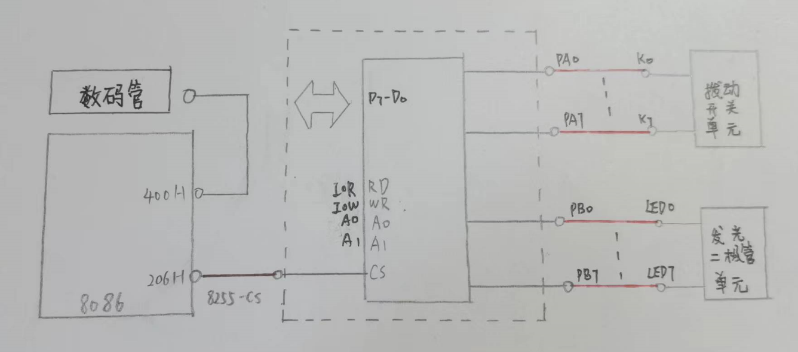首先了解一下该实验的接线图，如下图所示：

连线图

首先该实验的任务有两个，一是在数码管上显示8255-A，二是用8个LED灯实现流水灯效果。我们不妨分开来实现。

对于数码管上实现显示8255-A，我们的大致思路是只需要找到各数码管对应的端口，将要输出的数据发送到对应的端口输出，然后适当设置选位信号，使得可以在正确的位置上显示正确的数字。因为这样只能输出一次，无法实现显示的目的，所以再将整体循环（达到人眼的视觉暂留，人视觉上表现为一直显示）便可达到目的。

对于实现8个开关控制LED灯实现流水灯效果，我们想分为三个步骤：第一个步骤是将初始的开关状态保存。因为根据指导书要求，一旦流水开始，LED灯次序不再理睬开关重新变化。所以第一步是保存初始开关状态，不妨保存在AL里；第二步是实现本次的LED灯显示，因为如果要让流水明显，需要给彩灯加延时。我们的想法是在彩灯显示后加入循环指令，其设定的循环次数也就是延时时长可根据需要改变。所以这一步只需要输出AL中保存的顺序，并且增加延时；第三步是实现流水。这一步首先是要储存现在的状态，然后右移一位（即右移一个灯），并且把新状态存入，然后进行下一个循环。由于本实验不需要暂停或者结束循环，所以设置的循环可以不设跳出条件，达到一直进行的目的。

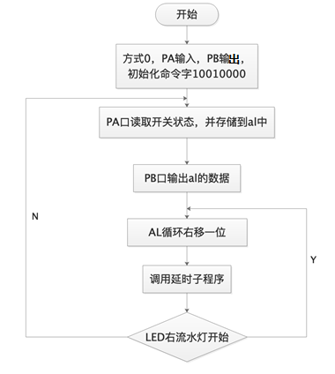

经过上面的分析之后，我们就可以编写实现上述功能的代码了，编写的具体代码如下所示：  
CODE SEGMENT PUBLIC 'CODE'

ASSUME CS:CODE

START:

MOV DX,206H ;8255命令口206H

MOV AL,10010000B ;初始化，PA口输入，PB口输出

OUT DX,AL

MOV BL,0

MOV DX,200H ;PA口

IN AL,DX ;读PA口至寄存器AL

MOV BL,AL

ROL BL,1 ;BL初始化，不带进位循环左移一位

NEXT: ;右流水

ROR BL,1 ;不带进位循环右移一位

MOV AL,BL

MOV DX,202H ;PB口

OUT DX,AL ;输出到PB口（LED灯）

MOV CX,2FFFH ;LP循环显示8255-A，LED流水延时用CX控制

LP:

;使数码管显示8

MOV DX,402H

MOV AL,11111111B

OUT DX,AL

MOV DX,400H

MOV AL,7FH

OUT DX,AL

MOV DX,402H

MOV AL,11011111B

OUT DX,AL

;使数码管显示2

MOV DX,402H

MOV AL,11111111B

OUT DX,AL

MOV DX,400H

MOV AL,5BH

OUT DX,AL

MOV DX,402H

MOV AL,11101111B

OUT DX,AL

;使数码管显示5

MOV DX,402H

MOV AL,11111111B

OUT DX,AL

MOV DX,400H

MOV AL,6DH

OUT DX,AL

MOV DX,402H

MOV AL,11110111B

OUT DX,AL

;使数码管显示5

MOV DX,402H

MOV AL,11111111B

OUT DX,AL

MOV DX,400H

MOV AL,6DH

OUT DX,AL

MOV DX,402H

MOV AL,11111011B

OUT DX,AL

;使数码管显示-

MOV DX,402H

MOV AL,11111111B

OUT DX,AL

MOV DX,400H

MOV AL,40H

OUT DX,AL

MOV DX,402H

MOV AL,11111101B

OUT DX,AL

;使数码管显示A

MOV DX,402H

MOV AL,11111111B

OUT DX,AL

MOV DX,400H

MOV AL,77H

OUT DX,AL

MOV DX,402H

MOV AL,11111110B

OUT DX,AL

LOOP LP ;循环显示8255-A

JMP NEXT ;跳转NEXT

CODE ENDS

END START实验步骤

在编写完代码并且正确连接了电路图，我们开始了仿真，具体仿真结果如下：

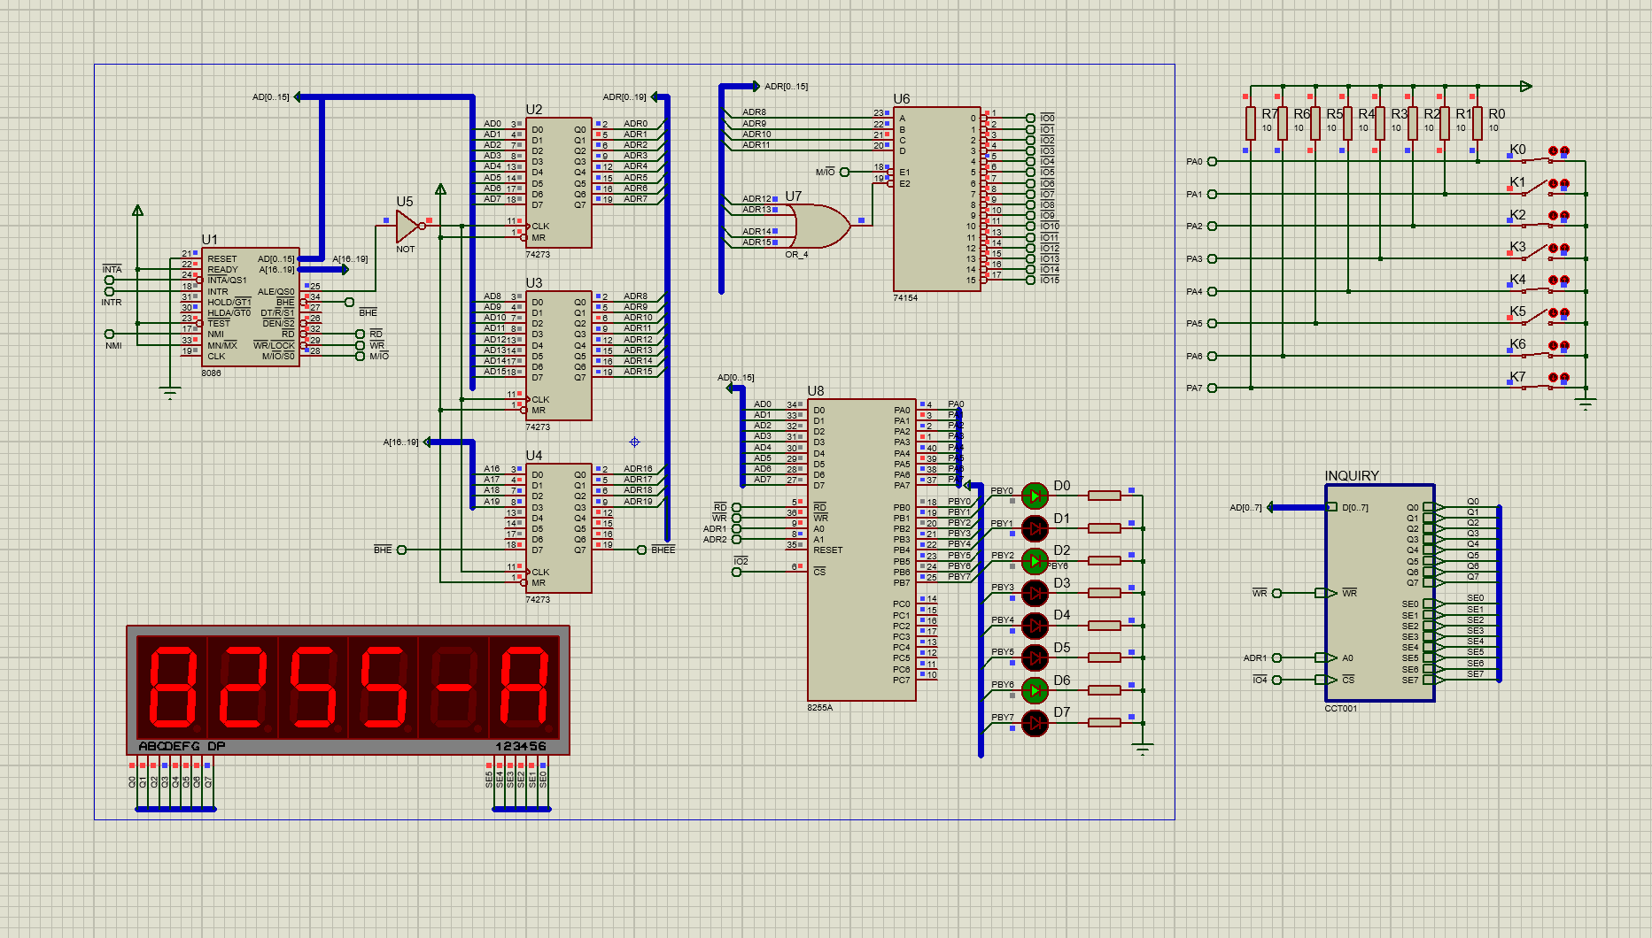

从上图的结果我们可以看到LED灯部分已经出现了流水灯的效果，并且数码管部分可以正常的显示8255A字样，由此可以知道实验成功。

# 思考题

在本实验的硬件电路中，能使用C口对LED指示灯控制码？如果可以写出2种控制方法（编程方法）

答：可以

（1）使用C代替B口输出，方式命令字不变，为10010000B，将代码改为C口输出即可，具体代码实现为：

Mov dx,202h ；选择C口

Out dx,al

（2）通过C口按位置位/复位命令，例如将LED连接到C口后，通过

mov dx, io8255kz

mov al, 00001111b

out dx, al

即可将PC7置1，使第7位LED灯点亮。

# 心得体会

李子翔：本次实验是用了proteus软件进行了虚拟仿真，在已经完成过8255实验后，对于编程和电路连接有了一定的基础。对于汇编程序部分问题不大。这次实验主要遇到的问题在于proteus软件的使用以及对于数码管数据端和选位端的连接。在上网查阅了许多proteus软件的资料，并且通过调试指导老师给的例程后，对于软件使用有了初步的了解，也获得了数码管部分相关问题的提示，最终解决了问题。

在这次实验中，我加深了对课堂上学到的8255相关芯片的知识的理解，以及在仿真软件中的应用。也通过编写代码，从而思考了理论和实践当中的区别和联系，增强了自己的动手能力，也对相关的代码功能有了更加深刻的理解。